Oder by để sắp xếp cột theo giá trị từ lớn đến bé (DESC) or bé đến lớn (ASC)

Vd: Oder by luong DESC

Group by dung để gộp các hang có giá trị như nhau

DISTINCT: trong câu lệnh SQL được sử dụng để loại bỏ các giá trị trùng lặp từ kết quả truy vấn. Khi bạn sử dụng DISTINCT trong câu lệnh SELECT, nó sẽ chỉ trả về các giá trị duy nhất từ cột hoặc các cột bạn đã chọn, không bao gồm các bản sao.

Vd COUNT(DISTINCT nam_lam) AS year

* SELECT
* ten,
* ho,
* AVG(luong) AS `luong_trung_binh`,
* COUNT(DISTINCT nam_lam) AS `so_nam_lam_viec`
* FROM nhan_vien
* GROUP BY ten, ho
* HAVING COUNT(DISTINCT nam_lam) > 2
* ORDER BY luong_trung_binh DESC;
* Join A screenshot of a computer program

  Description automatically generated
* LEFT JOIN
  + 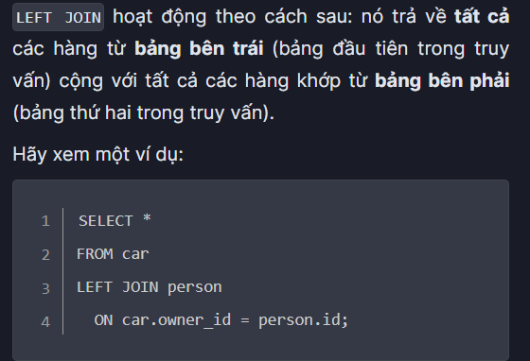
  + Vd A screenshot of a computer

    Description automatically generated
  + A screen shot of a computer

    Description automatically generated
  + A screenshot of a phone

    Description automatically generated
  + A screenshot of a computer

    Description automatically generated

* Nối bảng với chính bí danh của nó A screenshot of a computer

  Description automatically generated
* Toán tử INA screenshot of a chat

  Description automatically generated
* Toán tử all 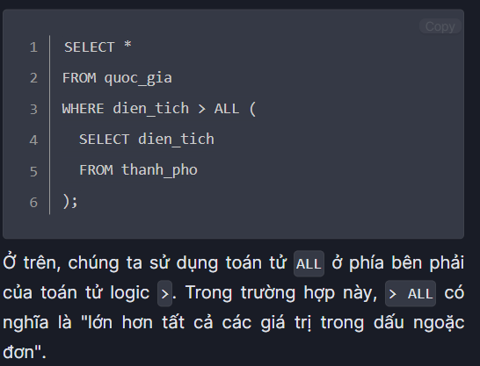
* A screenshot of a computer

  Description automatically generated